Cookies... la recette qui fait oublier toutes les précédentes (recette de Jordane Stiée)
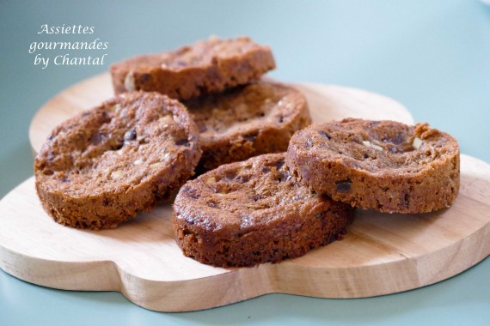
Ingrédients (pour environ 15 cookies):
200 g de beurre, 40 g de beurre de cacahuète, 110 g de cassonade, 1 œuf, 200 g de farine,10 g de levure chimique,1 pincée de sel, 60 g de chocolat noir, 60 g de chocolat au lait, 60 g de chocolat blanc
Préparation:
Concasser les chocolats grossièrement.
Mettre le beurre pommade, le beurre de cacahuète et la cassonade dans le bol du robot et mélanger (avec la feuille du KA); ajouter l’oeuf en continuant à travailler, puis la levure mélangée à la farine, la pincée de sel et les 3 chocolats.
Le mélange va être assez mou. Étaler du film alimentaire sur le plan de travail et verser la préparation. Façonner et rouler de manière à former un boudin. Replier les extrémités et placer au congélateur au moins 2 heures.
Découper des tranches épaisses (environ 40 g), retirer le film alimentaire et placer dans des cercles ( diamètre 7 cm, mais les miens faisaient 8).
Laisser dégeler puis enfourner 12 minutes à 180 *C.

www.assiettesgourmandes.fr

